26.01.2022r. ŚRODA
BAL W BAŁWANKOWIE

- Posłuchaj wiersza, powiedz, co robiły bałwanki, naśladuj ich ruchy.
W dzień z ogródka,
sprzed szkoły, ze skwerka
jeden bałwan na drugiego zerkał.
I mrugały węgielka we oczy:
"Nie zapomnij! To dziś! Dziś w nocy!"
No, a w nocy, gdy miasteczko spało,
gdy mróz szyby zamalował na biało,
żeby przez nie nic się nie widziało,
wyruszyły bałwany śniegowe.
Gramoliły się przez zaspy, przez rowy,
na placyk śniegiem zawiany.
I tam zatańczyły bałwany.
Zatańczyły po kolana w śnieżnym puchu.
Kurz się wzbijał z ich grubych kożuchów.
Prószył, prószył śnieg biały.
Z nieba gwiazdy spadały.
A bałwany skakały, skakały, skakały...
- Przegłoskuj i podziel wyrazy na sylaby.

- b, jak balon: b-a-l-o-n, sylaby: ba-lon
- b, jak baca: b-a-c-a, sylaby: ba-ca
- b jak burak: b-u-r-a-k, sylaby: bu-rak
- b jak buda: b-u-d-a, sylaby: bu-da

- Posłuchaj piosenki https://www.youtube.com/watch?v=0U8mxOZrd4M

- Bałwanek w śniegowej kuli – praca plastyczna.

Przygotuj:
- kartki w kolorze niebieskim i żółtym
- białą plastelinę
- płatki kosmetyczne

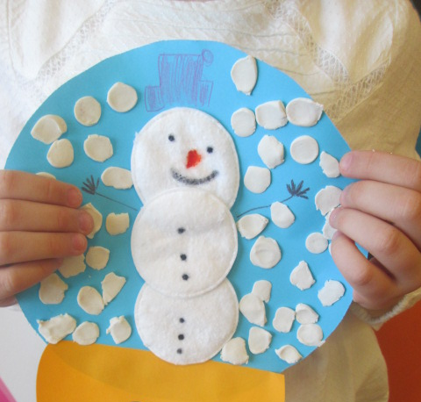

- „Za kogo przebrały się dzieci?”
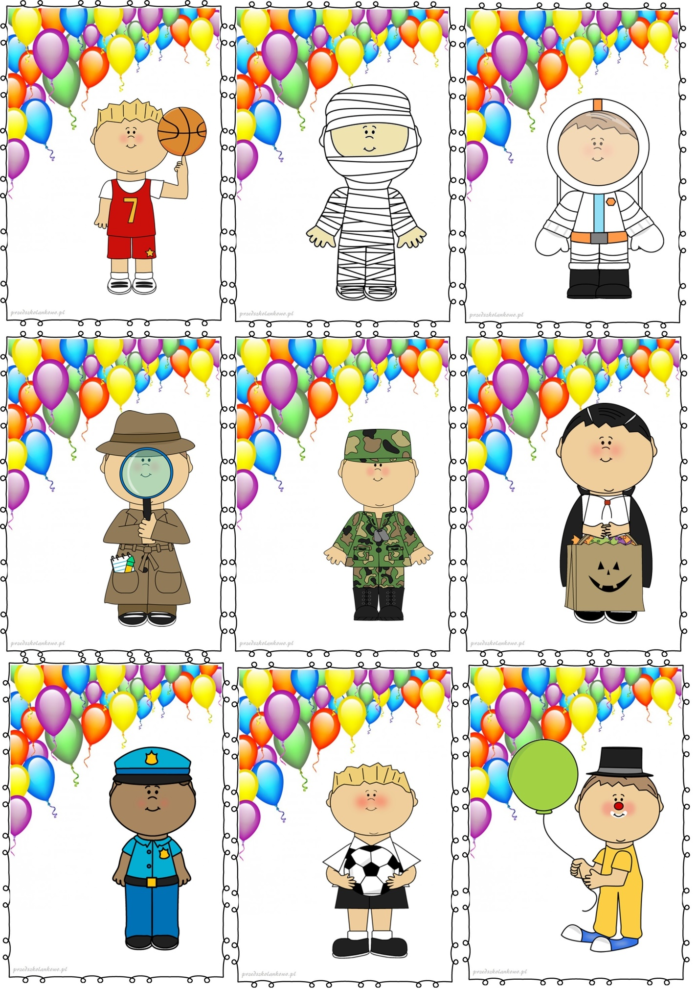
- „Kolorowe kredki” – wykonaj eksperyment
https://www.youtube.com/watch?v=oVJ585MqjKo
Powodzenia!

